**期中必考看图列式（提高卷）**

**一年级下册数学高频考点专项培优卷（苏教版）**

姓名：___________班级：___________考号：___________

1．看图列式计算。

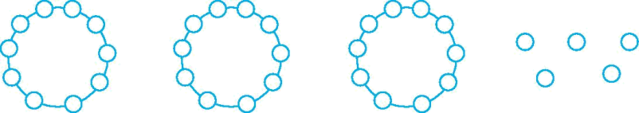

○=             　○=

○=　             ○=

2．看图列式计算

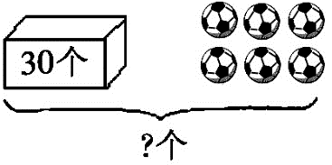

   = （个）

3．看图列式计算。

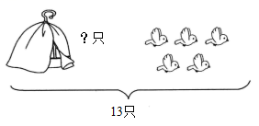



4．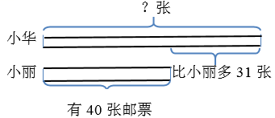

（张）

5．列算式。

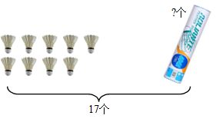

（个）

6．看图列式。

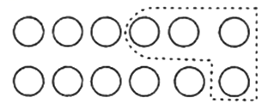

____ ____ ____＝____

7．看图列式计算。

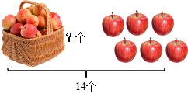

（ ）

8．看图列式计算。

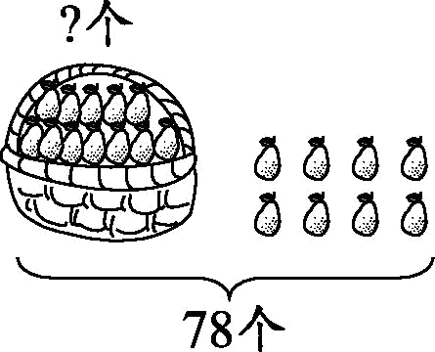

 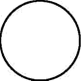 = （个）

9．看图列式计算。

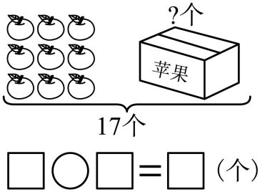

10．看图列式计算。

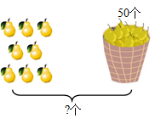

□○□=□

11．看图列式计算。



=

12．看图写算式。

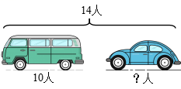



13．看图计算。

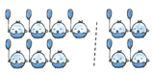

11-□=□

11-□=□

14．看图列式计算。

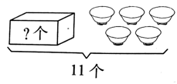

□○□=□（个）

15．看图列式计算。

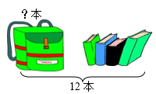

（本）

16．看图写算式．



17．看图列式计算。





18．看图列式计算。

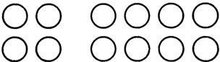

□○□=□

19．看图列式计算。

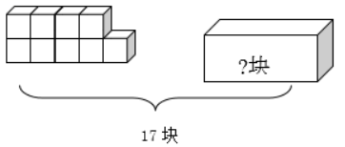

□○□=□（块）

20．看图列式计算。

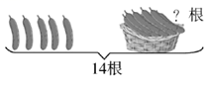

（根）

21．看图列出算式。

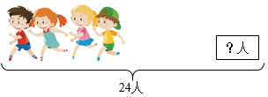

（人）

22．看图列式计算。

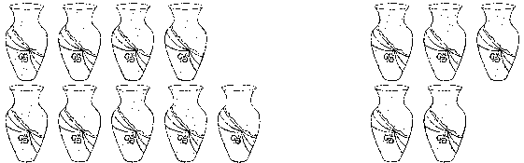

＝    ＝

＝    ＝

23．看图列式计算。

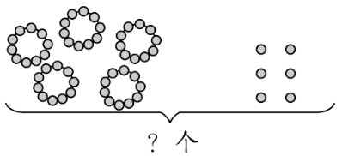

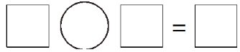（个）

24．看图列算式

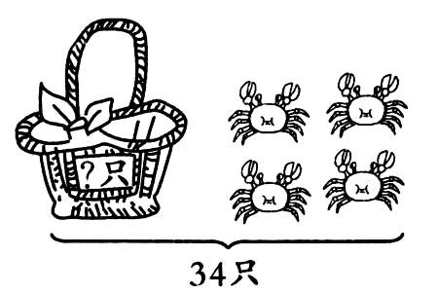

25．看图列式计算。

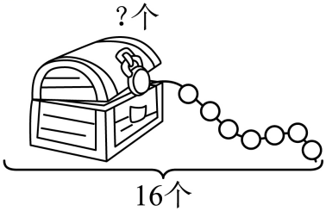

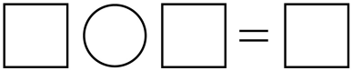（个）

26．看图列式。

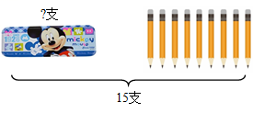

（支）

27．看图列式。

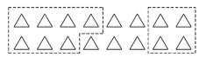



28．看图列式计算。

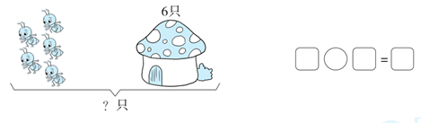

29．看图列式计算。

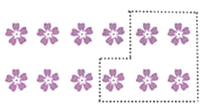



30．看图写算式。

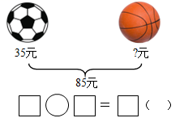

31．你能看图写出两道减法算式吗？



□-□=□

□-□=□

32．看图列式。

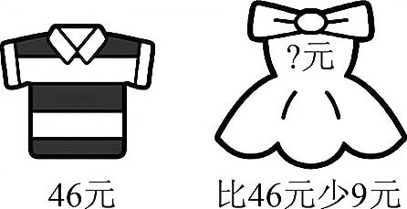

（元）

33．看图列式计算。

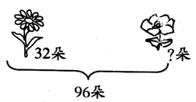

□○□=□（朵）

34．列算式。

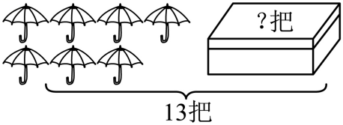

（ ）

35．看图列式计算。

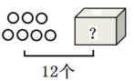

（个）

36．看图列式。

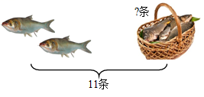

（条）

37．看图列式计算。

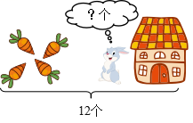

（个）

38．列算式。

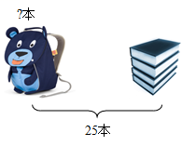

（本）

39．看图列式计算。

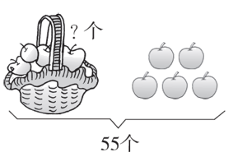

（个）

40．看图列式。

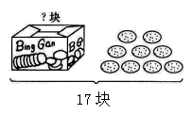

＝（       ）

41．看图写算式。

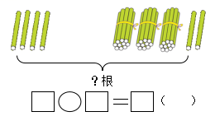

42．弄清图意，列式计算。

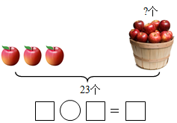

43．看图列式计算。

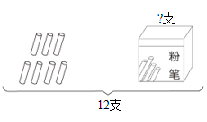

（支）

44．看图写算式。

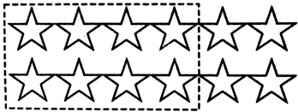

□-□=□

□-□=□

45．看图列式计算。

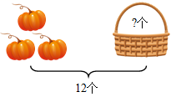

（个）

46．看图列式计算。

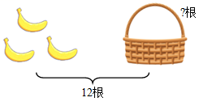

（根）

47．看图列算式。

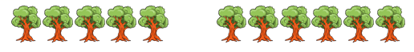

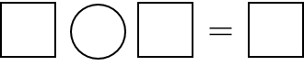     

     

48．看图写算式。

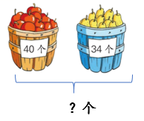

49．看图列算式。



=

50．看图列式

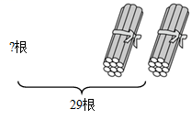

（根）

**参考答案：**

1．30+5=35，5+30=35，35-5=30，35-30=5

2．30＋6＝36（个）

3．13－5＝8

4．40＋31＝71

5．17－9＝8

6．     12     －

     4     8

7．14－6＝8（个）

8．78－8＝70（个）

9．17－9＝8（个）

10．50+8=58

11．14-6=8

12．14－10＝4

【分析】通过观察图片可知，两辆车共坐14人，其中面包车坐10人，求小轿车坐多少人，是求总数中的另一部分，用减法解答。

【详解】总人数－面包车人数＝小轿车人数

14－10＝4

13．11-4=7  11-7=4

14．11-5=6

15．12－4＝8（本）

16．20+5=25

17．14－6＝8；14－8＝6

18．4+8=12

19．17-9=8(块)

20．14－5＝9

21．24－4＝20（人）

22．9＋5＝14；14－5＝9

5＋9＝14；14－9＝5

23．50＋6＝56（个）

24．34－4＝30（只）

25．16－7＝9

26．15－9＝6

27．16－7－4＝5

【分析】用△的总数先减去7个，得到的差，再减去4个；据此列式计算。

【详解】由题意分析得：

16－7－4

＝9－4

＝5

28．5＋6＝11

29．12-5=7

【详解】数一数可知，一共有12朵花，拿走5朵，要求还剩下几朵花，用减法计算，据此列式解答。

30．85－35＝50（元）

【分析】已知足球和篮球一共85元，其中足球35元，用足球和篮球一共的价钱减去足球的价钱求出篮球的价钱。

【详解】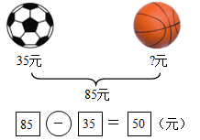

31．11-5=6

11-6=5

32．46－9＝37

33．96-32=64

34．13－7＝6（把）

35．12－7＝5（个）

36．11－2＝9（条）

37．12－4＝8

【分析】用胡萝卜的总数量减去剩下的数量，结果就是被兔子吃掉的数量。

【详解】由题意分析得：

12－4＝8（个）

38．25－4＝21（本）

39．55－5＝50

40．17－9＝8（块）

41．4＋32＝36（根）

【分析】已知左边部分4根小棒，右边部分32根小棒，用两部分相加求出一共多少根小棒。

【详解】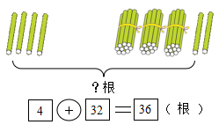

42．23－3＝20（个）

【分析】一共有23个苹果，篮子外面有3个，篮子里有几个，已知总数和其中一部分求另一部分，用减法计算。

【详解】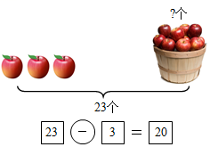

【点睛】1.读懂图的意思。

2.将图转化成数学量，并且找出这些数学量之间的关系式。

3.代入关系式，运算出结果。

43．12－7＝5

44．12-4=8

12-8=4

45．12－3＝9

【详解】由图可知，用一共有南瓜的个数减去左边的3个南瓜个数就是右边篮子里面的个数。

12－3＝9（个）

46．12－3＝9

47．6＋5＝11；5＋6＝11

11－5＝6；11－6＝5

【分析】把右边的数量和左边的数量加起来，结果就是树的总数量。

把左边的数量和右边的数量加起来，结果也是树的总数量。

用总数量减去左边的数量，结果就是右边的数量。

用总数量减去右边的数量，结果就是左边的数量。

【详解】由题意分析得：

6＋5＝11；5＋6＝11

11－5＝6；11－6＝5

48．40＋34＝74（个）

49．40-20=20

50．29－20＝9